LAPORAN AKHIR

“PEMBUATAN WEBSITE UNIT BIRO KEMAHASISWAAN”



Disusun oleh

< Kelompok 1 >

Fakultas Teknologi Informasi

Universitas Kristen Duta Wacana

2016

Daftar Isi

PROJECT CHARTER............................................................................................................. 3

1. Gambaran Proyek..................................................................................................... 3

2. Tujuan Proyek.......................................................................................................... 3

3. Informasi Manajer Proyek........................................................................................ 3

4. Informasi Anggaran.................................................................................................. 3

5. Hasil Keluaran Proyek.............................................................................................. 3

6. Kriteria Sukses.......................................................................................................... 3

7. Peran dan Jabatan..................................................................................................... 4

8. Asumsi dan Constraint............................................................................................. 5

PROJECT MANAGEMENT PLAN........................................................................................ 6

1. Work Breakdown Structure...................................................................................... 6

2. Milestone List........................................................................................................... 8

3. Original Gantt Chart................................................................................................. 8

4. Original Cost Estimation.......................................................................................... 9

5. Original Risk Register............................................................................................. 10

PROJECT UPDATES............................................................................................................. 12

1. Change Requests (optional kalau ada)..................................................................... 5

2. Updated Gantt Chart................................................................................................. 5

3. Updated Cost Realization......................................................................................... 5

4. Updated Risk Register.............................................................................................. 5

LESSON LEARNED............................................................................................................... 6

1. Pengalaman pribadi masing-masing anggota........................................................... 6

2. Saran dan Usulan untuk Matakuliah ini................................................................... 6

LAMPIRAN............................................................................................................................. 7

**PROJECT CHARTER**

1. **Gambaran Proyek**

Proyek ini berupa Website Blog. Website ini dibuat untuk salah satu unit di Universitas Kristen Duta Wacana yaitu Biro Kemahasiswaan sebagai sarana infomasi bagi mahasiswa tentang beasiswa dan kegiatan mahasiswa yang ada di Universitas Kristen Duta Wacana. Adapun kebutuhan dan fitur-fitur yang ada di dalam website ini seperti berikut :

1. News

News berisi berita-berita terbaru tentang apapun yang telah dirilis oleh Biro Kemahasiswaan.

1. Event

Event berisi Berita tentang kegiatan yang akan diselenggarakan di dalam ataupun di luar Universitas Kristen Duta Wacana

1. Beasiswa
2. Beasiswa Internal

Beasiswa yang berasal dari dalam Universitas.

1. Beasiswa Eksternal

Beasiswa yang berasal dari luar Universitas dan di tawarkan untuk mahasiswa di Universitas Kristen Duta Wacana.

1. UKM

Unit Kegiatan Mahasiswa adalah wadah atau tempat Mahasiswa melakukan kegiatan non-akademik untuk mengembangkan minat, bakat dan keahlian yang dimiliki. Di dalam fitur ini berisi tentang kegiatan mahasiswa apa saja yang ada di dalam kampus dan informasi tentang event-event yang diadakan oleh UKM tersebut.

1. Profil
2. Informasi seputar Biro Kemahasiswaan

Berisi tentang informasi kegiatan seputar Biro Kemahasiswaan.

1. Informasi karyawan Biro Kemahasiswaan

Berisi tentang daftar-daftar karyawan yang bekerja di Biro Kemahasiswaan.

1. **Tujuan Proyek**

Tujuan dari proyek ini adalah pembuatan sebuah website untuk Biro Kemahasiswaan dan Alumni Universitas Kristen Duta Wacana Yogyakarta. Website ini sebagai media informasi tentang Biro Kemahasiswaan dan Alumni kepada dunia luar. Website ini berisi Informasi beasiswa yang ditujukan untuk mahasiswa dan informasi tentang Unit Kegiatan Mahasiswa untuk memperkenalkan kepada semua mahasiswa Universitas Kristen Duta Wacana.

1. **Informasi Manajer Proyek**

Rezha Nanda Perkasa (71120046), 089617349105, [rezha.np@ti.ukdw.ac.id](mailto:rezha.np@ti.ukdw.ac.id)

1. **Informasi Anggaran**

Total pembiayaan proyek ini sampai dengan selasai adalah Rp 47.760.000,-

1. **Hasil Keluaran Proyek**

Hasil yang akan dikeluarkan dari proyek ini adalah sebuah Website yang berisi tentang informasi Biro Kemahasiswaan, Beasiswa, Informasi Kegiatan Kemahasiswaan dan Alumni Universitas Kristen Duta Wacana.

1. **Kriteria Sukses**
   1. Aplikasi website selesai pada tanggal 2 Mei 2016
   2. Aplikasi website responsive
   3. Aplikasi website dapat menampilkan gambar dan berita
2. **Peran dan Jabatan**
3. **Proyek Manajer**

Proyek Manajer : Rezha Nanda P

* Proyek manajer sangat berperan penting, karena dalam mencapai suksesnya suatu proyek tergantung dari kinerja seorang project manager. Untuk itu peran seorang project manager itu sangat berpengaruh.

1. Divisi Programmer

Koordinasi : Alan Darmasaputra

Anggota : Welly Purnama

Jonathan Aditya

* Divisi yang bertugas untuk membuat sebuah program melalui bantuan bahasa pemrograman yang dapat digunakan untuk menyelesaikan permasalahan melalui otomasi dengan bantuan perangkat lunak  atau  software.  Tugas inti dari seorang programmer sama seperti tugas sebuah program itu sendiri. Sebuah program itu didesain dan dikembangkan agar mampu membatu manusia sebagai pengguna (user) dalam mengatasi kegiatan kesehariannya. Jadi, tugas seorang programmer adalah menolong manusia menyelesaikan kegiatan sehari-harinya dengan bantuan  komputer.

1. Divisi Desaigner

Koordinasi : Christiana Wahyunita

Anggota : Nugraha Anggit P

Richardo Kirana Putra

* Merancang suatu desain merupakan tugas utama divisi ini dan membuat desain yang sesuai. Dalam menginterprestasikan setiap desain yang dirancang perlu ada hal-hal yang perlu dipertimbangkan. Dalam pembangunan sebuah proyek antara *client* dengan pihak *provider* perlu terjalin sebuah komunikasi agar dalam merancang sebuah desain akan sesuai dengan apa yang *client* inginkan sehingga dapat memuaskan pihak *client*.

1. Divisi Planning

Koordinasi : Sri M V Farneubun

Anggota : Mutiara Caesagusta Yosadhie

Nugroho C

* Membuat perencanaan dalam segala hal sangatlah penting, Agar dalam melakukan sebuah tindakan atau aktifitas dapat berjalan secara terintegritas antara divisi yang satu dengan divisi lainnya. Sebuah tindakan akan berjalan sia-sia atau bahkan tidak berguna tanpa adanya perencanaan yang maksimal dan penuh pertimbangan. Perencanaan juga melatih kita untuk dapat lebih bertanggung jawab dan lebih disiplin dengan waktu. Divisi Planning bertugas untuk merencanakan dan mendokumentasikan setiap langkah pengerjaan yang dilakukan pada proyek yang kemudian menghasilkan suatu laporan proyek.

1. Divisi Testing

Koordinasi : Karel Kalpito

Anggota : Veronica Hanna

Hake Y Situmorang

Syallom Theo Krisma

* Divisi ini bertugas untuk menguji segala sesuatu yang telah dirancang pada program, apakah sudah *user friendly* atau belum. Segala bentuk saran dari divisi ini sangat membantu progammer dan designer dalam mengetahui kekurangan dan kelemahan dari program sehingga programmer dan designer dapat melakukan revisi pada program hingga terciptanya suatu program yang baik dan layak untuk digunakan.

1. **Asumsi dan Constraint**

**PROJECT MANAGEMENT PLAN**

1. **Work Breakdown Structure**

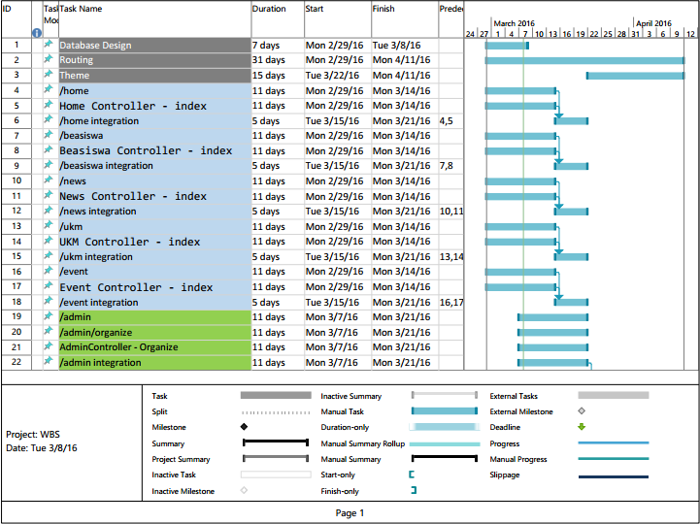

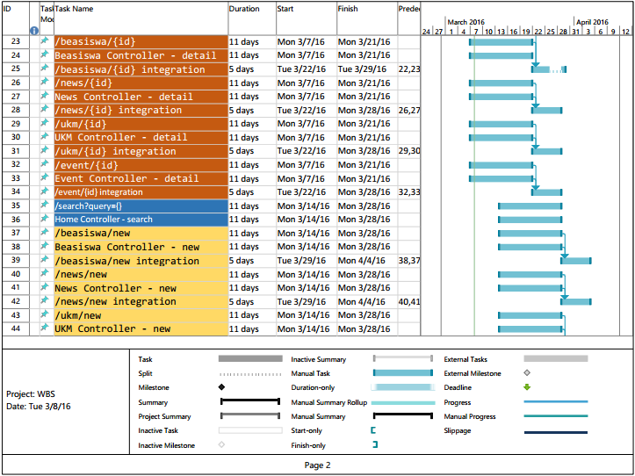

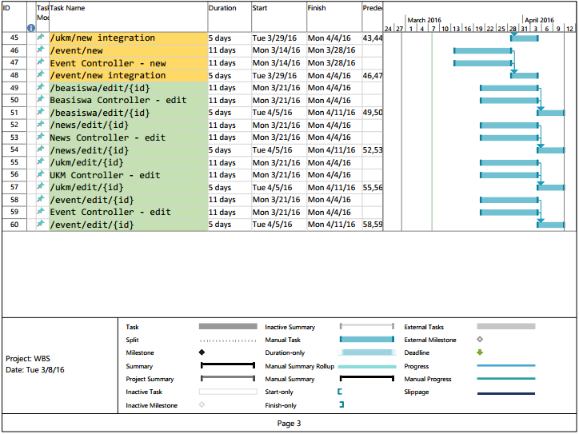

1. **Milestone List**

|  |  |  |
| --- | --- | --- |
| **MILESTONE** | **TANGGAL SELESAI** | **DELIVARABLE** |
| Penyelesaian Project Charter | 29 Februari 2016 | Project Charter |
| Realise Website | 2 Mei 2016 | Website |
| Serah Terima Website | 2 Mei 2016 | Website |

1. **Original Gantt Chart**

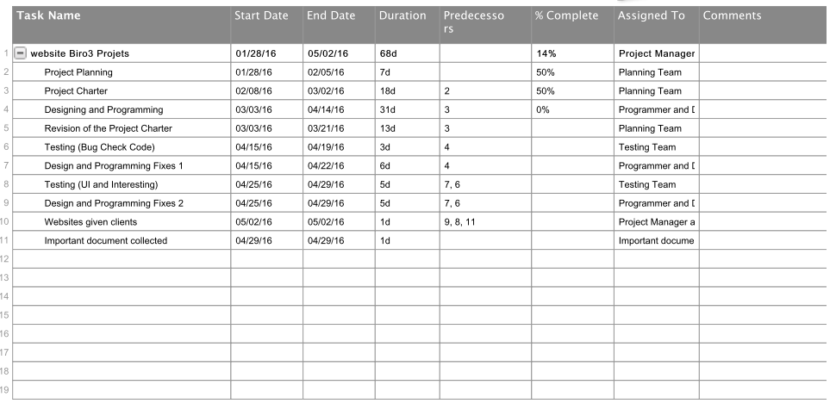

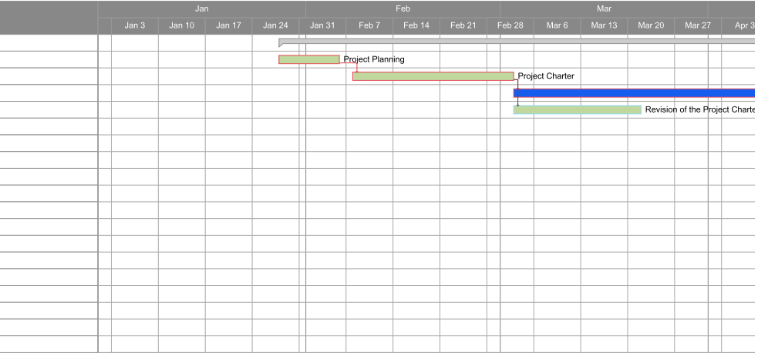

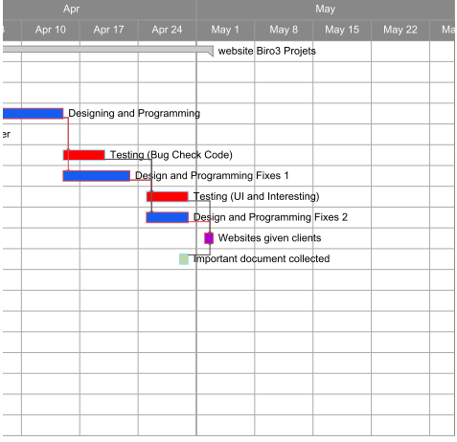

1. **Original Cost Estimation**

|  |  |  |  |  |  |  |  |
| --- | --- | --- | --- | --- | --- | --- | --- |
| **No** | **WBS Item** | **#Unit/Hrs.** | **Cost (Rupiah)** | **Member** | **SubTotal (Rupiah)** | **WBS Level 2 Total (Rupiah)** | **% of Total** |
| 1 | **Project Management** |  |  |  |  |  |  |
|  | Project Manager |  |  |  | 4.000.000 | **4.000.000** | 8.375% |
| 2 | **Software** |  |  |  |  | **18.000.000** | 37.688% |
|  | Software Development | 120 | 25.000 | 3 | 9.000.000 |  |  |
|  | Web Design | 120 | 25.000 | 3 | 9.000.000 |  |  |
| 3 | **Testing** |  |  |  |  | **8.000.000** | 16.75% |
|  | Tester |  | 2.000.000 | 4 | 8.000.000 |  |  |
| 4 | **Planning** |  |  |  |  | **6.000.000** | 12.563% |
|  | Planner |  | 2.000.000 | 3 | 6.000.000 |  |  |
| 5 | **Other** |  |  |  |  | **3.800.000** | 7.956% |
|  | Konsumsi |  | 10.000 | 14 | 1.400.000 |  |  |
|  | Komunikasi |  | 10.000 | 14 | 1.400.000 |  |  |
|  | Meeting |  |  |  | 1.000.000 |  |  |
| 6 | **Reserves** |  |  |  |  | **7.960.000** | 16.667% |
|  | **Total Project Cost Estimation** |  |  |  |  | **47.760.000** |  |

1. **Original Risk Register**

* ***No. R44***

**Risk** : Power outage

**Description** : Mati listrik saat proses pengerjaan proyek

**Category** : Technology Risk

**Root Cause** : Gangguan teknologi

**Triggers** : Tim menyadari bahwa Power Outage dapat terjadi dikarenakan beberapa hal seperti petir dan gangguan jaringan/transmisi listrik.

**Potential Responses** : Tim mengantisipasi dengan tidak lupa mengesave setiap langkah pengerjaan proyek.

**Risk Owner** : Our Project Manager

**Probability** : Medium

**Impact** : High

**Status** : Tim lebih berhati- hati dalam mengerjakan proyek

* ***No. R21***

**Risk** : Time Estimate

**Description** : Pengerjaan Proyek dengan Waktu yang telah ditentukan

**Category** : People Risk

**Root Cause** : Proyek dikerjakan melebihi waktu yang telah ditentukan

**Triggers** : Manager Proyek menyadari bahwa proyek tidak dapat selesai pada waktu yang ditentukan

**Potential Responses** : PM memberikan penambahan waktu pengerjaan proyek dan membantu menyelesaikan bagian proyek yang belum terselesaikan

**Risk Owner** : Our Project Manager

**Probability :** Medium

**Impact** : High

**Status** : PM melakukan pertemuan setiap minggu untuk mengontrol perkembangan pengerjaan proyek

* ***No. R7***

**Risk** : Lost Connection Internet

**Description** : Hilangnya koneksi internet saat pengerjaan proyek

**Category** : Technology Risk

**Root Cause** : Gangguan jaringan

**Triggers** : Anggota Tim menyadari gangguan jaringan dapat terjadi kapan dan dimana saja

**Potential Responses** : PM dan anggota tim mecari tempat yang memiliki jaringan internet yang kuat.

**Risk Owner** : Our Project Manager

**Probability** : Medium

**Impact** : Medium

**Status** : PM menyediakan tempat dengan fasilitas jaringan internet yang kuat dan stabil

* ***No. R7***

**Risk** : Lost Member Contact

**Description** : Hilang kontak Anggota

**Category** : People Risk

**Root Cause** : Anggota tidak hadir pada petemuan kelompok dan tidak mengerjakan proyek

**Triggers** : PM dan anggota tim menyadari anggota yang tidak pernah hadir pada pertemuan kelompok

**Potential Responses** : PM dan anggota tim berusaha menghubungi anggota yang tidak pernah hadir pada pertemuan kelompok dan mencaritau alasaanya

**Risk Owner** : Our Project Manager

**Probability** : Medium

**Impact** : Medium

**Status** : PM dan anggota tim memiliki kontak aktif  masing- masing anggota dan mengadakan pertemuan rutin mingguan.

**PROJECT UPDATES**

1. **Change Requests**

Tidak ada perubahan yang diminta oleh client.

1. **Updated Gantt Chart**

|  |  |  |  |  |  |  |  |
| --- | --- | --- | --- | --- | --- | --- | --- |
| **No** | **WBS Item** | **#Unit/Hrs.** | **Cost (Rupiah)** | **Member** | **SubTotal (Rupiah)** | **WBS Level 2 Total (Rupiah)** | **% of Total** |
| 1 | **Project Management** |  |  |  |  |  |  |
|  | Project Manager |  |  |  | 4.000.000 | **4.000.000** | 8.375% |
| 2 | **Software** |  |  |  |  | **18.000.000** | 37.688% |
|  | Software Development | 120 | 25.000 | 3 | 9.000.000 |  |  |
|  | Web Design | 120 | 25.000 | 3 | 9.000.000 |  |  |
| 3 | **Testing** |  |  |  |  | **8.000.000** | 16.75% |
|  | Tester |  | 2.000.000 | 4 | 8.000.000 |  |  |
| 4 | **Planning** |  |  |  |  | **6.000.000** | 12.563% |
|  | Planner |  | 2.000.000 | 3 | 6.000.000 |  |  |
| 5 | **Other** |  |  |  |  | **3.800.000** | 7.956% |
|  | Konsumsi |  | 10.000 | 14 | 1.400.000 |  |  |
|  | Komunikasi |  | 10.000 | 14 | 1.400.000 |  |  |
|  | Meeting |  |  |  | 1.000.000 |  |  |
| 6 | **Reserves** |  |  |  |  | **7.960.000** | 16.667% |
|  | **Total Project Cost Estimation** |  |  |  |  | **47.760.000** |  |

1. **Updated Cost Realization**
2. **Updated Risk Register**

* ***Saat anggota ada yang sakit***
* ***No. R21***

**Risk** : Time Estimate

**Description** : Pengerjaan Proyek dengan Waktu yang telah ditentukan

**Category** : People Risk

**Root Cause** : Proyek dikerjakan melebihi waktu yang telah ditentukan

**Triggers** : Manager Proyek menyadari bahwa proyek tidak dapat selesai pada waktu yang ditentukan

**Potential Responses** : PM memberikan penambahan waktu pengerjaan proyek dan membantu menyelesaikan bagian proyek yang belum terselesaikan

**Risk Owner** : Our Project Manager

**Probability :** Medium

**Impact** : High

**Status** : PM melakukan pertemuan setiap minggu untuk mengontrol perkembangan pengerjaan proyek

* ***No. R7***

**Risk** : Lost Member Contact

**Description** : Hilang kontak Anggota

**Category** : People Risk

**Root Cause** : Anggota tidak hadir pada petemuan kelompok dan tidak mengerjakan proyek

**Triggers** : PM dan anggota tim menyadari anggota yang tidak pernah hadir pada pertemuan kelompok

**Potential Responses** : PM dan anggota tim berusaha menghubungi anggota yang tidak pernah hadir pada pertemuan kelompok dan mencaritau alasaanya

**Risk Owner** : Our Project Manager

**Probability** : Medium

**Impact** : Medium

**Status** : PM dan anggota tim memiliki kontak aktif  masing- masing anggota dan mengadakan pertemuan rutin mingguan.

* ***No. R7***

**Risk** : Lost Connection Internet

**Description** : Hilangnya koneksi internet saat pengerjaan proyek

**Category** : Technology Risk

**Root Cause** : Gangguan jaringan

**Triggers** : Anggota Tim menyadari gangguan jaringan dapat terjadi kapan dan dimana saja

**Potential Responses** : PM dan anggota tim mecari tempat yang memiliki jaringan internet yang kuat.

**Risk Owner** : Our Project Manager

**Probability** : Medium

**Impact** : Medium

**Status** : PM menyediakan tempat dengan fasilitas jaringan internet yang kuat dan stabil

**LESSON LEARNED**

1. **Pengalaman pribadi masing-masing anggota**

* Veronica Hanna

Yang bekerja hanya sebagian, ada anggota yang aktif dan ada yang pasif. Komunikasi antar anggota masih kurang berjalan dengan baik terutama sesama anggota dalam satu divisi.

* Mutiara Caestagusta

Komunikasi sulit terutama dalam satu divisi. Sulit untuk mengumpulkan anggota yang satu dan lainnya saat pertemuan divisi. Banyak anggota yang bisa diajak bekerjasama. Ada teman yang membantu saat mengalami kesusahan.

* Sri. M. V. Farneubun

Menambah pengalaman saya dalam bekerjasama dengan teman baru untuk untuk mengerjakan proyek. Serta saya dapat belajar menggunakan aplikasi yang belum pernah saya gunakan sebelumnya.

* Jonathan Aditya

Mengikuti Kuliah Manpro menambah ilmu saya, membuat saya mau mempelajari framework laravel. Menambah wawasan, pengalaman serta teman baru.

* Welly Purnama

Di matakuliah Manpro, saya menjadi mengerti menggunakan github, mengerti tentang pentingnya komunikasi antar anggota tim dalam dalam mengerjakan sebuah proyek, dan saya juga mendapatkan tambahan portofolio sebagai web developer.

* Alan Darmasaputra

Menjadi mengerti proses menyelesaikan sebuah proyek dengan sebuah tim yang dengan berbagai personil yang memiliki berbagai macam personality. Mengerti tentang berbagai praktek menanggulangi risk, berbagai dokumen - dokumen yang crucial terhadap jalannya proyek.

* Syalom Theo

Senang, karena pada mata kuliah ini kita belajar bagaimana cara membangun project dalam 1 team. Seolah- olah sudah seperti di dunia kerja. Secara pribadi saya merasa mata kuliah ini sangat berguna untuk pandangan kita ketika bekerja nanti. Mengajarkan bagaimana bekerja dalam 1 team, bagaimana cara membangun komunikasi, belajar memecahkan suatu masalah, dll.

* Christina Wahyunita

Kesulitan menjadi seorang koordinator karena sulit menghubungi anggota divisi, padahal waktu pengerjaan web hanya beberapa bulan.

1. **Saran dan Usulan untuk Matakuliah ini**

* Veronica Hanna

Tidak ada masalah. Project kedepannya tetap web saja, projek tersebut dapat dijadikan porto folio di dunia kerja.

* Mutiara Caestagusta

Project ini sangat baik untuk dikembangkan kedepannya.

* Sri. M. V. Farneubun

Project ini sangat bermanfaat untuk membantu mahasiswa dalam mendapatkan informasi dari unit- unit yang ada di Universitas sehingga perlu untuk terus dikembangkan kedepannya melalui matakuliah ini.

* Jonathan Aditya

Lebih baik mengadakan proyek yang tidak terkhusus kepada satu hal seperti semester ini.

* Welly Purnama

Kelompok manpro lebih diratakan lagi menyesuaikan antara tugas dan kemampuan mahasiswa.

* Alan Darmasaputra

Informasi antar kelas lebih baik diratakan. Materi tentang human resource sebaiknya disampaikan di awal masa kuliah karena dalam manajemen proyek, hal yang paling beragam adalah human resourcenya.

* Syalom Theo

Semoga kedepannya mata kuliah ini dapat mengajarkan kita untuk mengasah soft skill maupun hard skill kita lebih lagi.

* Christina Wahyunita

Kalau bisa manajemen project jangan codding yang berat.

**LAMPIRAN**